**Série TP**

**Exercice 01**

Utiliser les commandes **diff** et **D** pour calculer la dérivée nième des expressions suivantes :

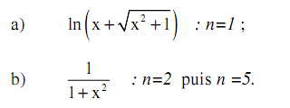

**Exercice 02**





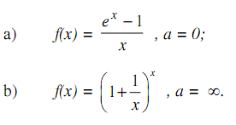

**Exercice 03**



